《扇形邊長和面積-應用2》座號： 姓名：
- 如下圖，中間為兩個邊長10公分的兩正三角形，以各頂點做大圓與小圓，大圓與小圓的半徑比是3：2，大圓r=( ) 小圓r=( )，求塗色面積。
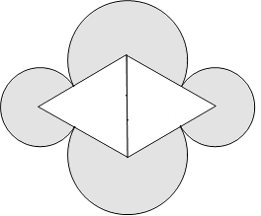

- 下圖為5個相同的圓所組成，圓的半徑是10公分，求塗色面積。
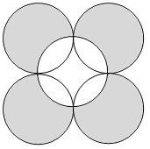
- 求圖中塗色的周長
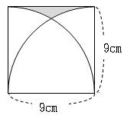

- 求圖中塗色的周長
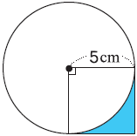

- 求圖中塗色的周長
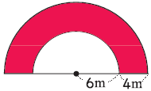
- 直徑10公分，面積約15.7平方公分的扇形，扇形的圓心角是幾度？

- 扇形半徑10公分，周長約32.56公分，求扇形面積。

- 圓心角135度的扇形，弧長18.84cm，求扇形面積。

- 陳奶奶有一塊半徑12公尺的圓形農地，農地的種草莓，其餘種番茄，種番茄的面積大約是幾平方公尺？

- 有一塊周長是120公尺的正方形廣場，中間開闢了一座周長約62.8公尺的圓形水池，廣場剩下的面積大約是幾平方公尺？

- 把牛綁在一個邊長8公尺的正三角形某一邊的中點上，繩子長10公尺，牛能活動的面積大約是幾平方公尺？

